21 декабря 2013 года | N 931

УКАЗ
ПРЕЗИДЕНТА РОССИЙСКОЙ ФЕДЕРАЦИИ

О ЮБИЛЕЙНОЙ МЕДАЛИ
"70 ЛЕТ ПОБЕДЫ В ВЕЛИКОЙ ОТЕЧЕСТВЕННОЙ ВОЙНЕ
1941 - 1945 ГГ."

В ознаменование 70-летия Победы в Великой Отечественной войне 1941 - 1945 годов, отдавая дань глубокого уважения великому подвигу, героизму и самоотверженности ветеранов войны, постановляю:
1. Учредить юбилейную медаль "70 лет Победы в Великой Отечественной войне 1941 - 1945 гг.".
2. Утвердить прилагаемые:
а) Положение о юбилейной медали "70 лет Победы в Великой Отечественной войне 1941 - 1945 гг.";
б) описание и рисунок юбилейной медали "70 лет Победы в Великой Отечественной войне 1941 - 1945 гг.".
3. Наградить юбилейной медалью "70 лет Победы в Великой Отечественной войне 1941 - 1945 гг." ветеранов Великой Отечественной войны и иных лиц в соответствии с Положением об этой медали.
4. Правительству Российской Федерации обеспечить в установленном порядке финансирование изготовления юбилейных медалей "70 лет Победы в Великой Отечественной войне 1941 - 1945 гг." в футлярах и бланков удостоверений к ним.
5. Определить в соответствии с пунктом 17 части 2 статьи 55 Федерального закона от 21 июля 2005 г. N 94-ФЗ "О размещении заказов на поставки товаров, выполнение работ, оказание услуг для государственных и муниципальных нужд" федеральное государственное унитарное предприятие "Гознак" и федеральное государственное унитарное предприятие Центр "Русские ремесла" Управления делами Президента Российской Федерации единственными исполнителями размещаемых Управлением делами Президента Российской Федерации государственных заказов на изготовление юбилейных медалей "70 лет Победы в Великой Отечественной войне 1941 - 1945 гг." в футлярах и бланков удостоверений к ним.
6. Настоящий Указ вступает в силу со дня его подписания.

Президент
Российской Федерации
В.ПУТИН
Москва, Кремль
21 декабря 2013 года
N 931

Утверждено
Указом Президента
Российской Федерации
от 21 декабря 2013 г. N 931
ПОЛОЖЕНИЕ
О ЮБИЛЕЙНОЙ МЕДАЛИ "70 ЛЕТ ПОБЕДЫ В ВЕЛИКОЙ ОТЕЧЕСТВЕННОЙ
ВОЙНЕ 1941 - 1945 ГГ."

1. Юбилейной медалью "70 лет Победы в Великой Отечественной войне 1941 - 1945 гг." награждаются:
а) военнослужащие и лица вольнонаемного состава, принимавшие в рядах Вооруженных Сил СССР участие в боевых действиях на фронтах Великой Отечественной войны, партизаны и члены подпольных организаций, действовавших в период Великой Отечественной войны на временно оккупированных территориях СССР, военнослужащие и лица вольнонаемного состава, служившие в период Великой Отечественной войны в Вооруженных Силах СССР, лица, награжденные медалями "За победу над Германией в Великой Отечественной войне 1941 - 1945 гг. ", "За победу над Японией", а также лица, имеющие удостоверение к медали "За победу над Германией в Великой Отечественной войне 1941 - 1945 гг." либо удостоверение участника войны, подтверждающее участие в Великой Отечественной войне 1941 - 1945 гг.;
б) труженики тыла, награжденные за самоотверженный труд в годы Великой Отечественной войны орденами СССР, медалями "За доблестный труд в Великой Отечественной войне 1941 - 1945 гг.", "За трудовую доблесть", "За трудовое отличие", "За оборону Ленинграда", "За оборону Москвы", "За оборону Одессы", "За оборону Севастополя", "За оборону Сталинграда", "За оборону Киева", "За оборону Кавказа", "За оборону Советского Заполярья", а также лица, имеющие знак "Жителю блокадного Ленинграда" либо удостоверение к медали "За доблестный труд в Великой Отечественной войне 1941 - 1945 гг.";
в) лица, проработавшие в период с 22 июня 1941 г. по 9 мая 1945 г. не менее шести месяцев, исключая период работы на временно оккупированных территориях СССР;
г) бывшие несовершеннолетние узники концлагерей, гетто и других мест принудительного содержания, созданных фашистами и их союзниками в период Второй мировой войны;
д) граждане иностранных государств, не входящих в Содружество Независимых Государств, сражавшиеся в составе воинских национальных формирований в рядах Вооруженных Сил СССР, в составе партизанских отрядов, подпольных групп, других антифашистских формирований, внесшие значительный вклад в Победу в Великой Отечественной войне и награжденные государственными наградами СССР или Российской Федерации.
2. Юбилейная медаль "70 лет Победы в Великой Отечественной войне 1941 - 1945 гг." носится на левой стороне груди и располагается после медали "65 лет Победы в Великой Отечественной войне 1941 - 1945 гг.".

Утвержден
Указом Президента
Российской Федерации
от 21 декабря 2013 г. N 931

РИСУНОК
ЮБИЛЕЙНОЙ МЕДАЛИ "70 ЛЕТ ПОБЕДЫ В ВЕЛИКОЙ ОТЕЧЕСТВЕННОЙ
ВОЙНЕ 1941 - 1945 ГГ."

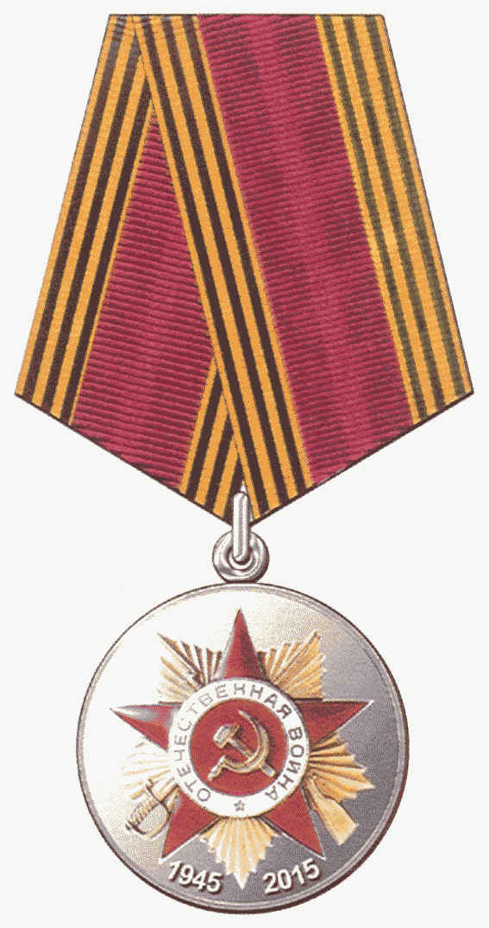

Лицевая сторона

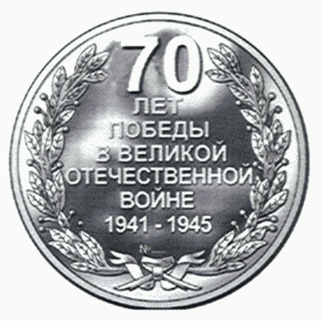

Оборотная сторона

Утверждено
Указом Президента
Российской Федерации
от 21 декабря 2013 г. N 931

ОПИСАНИЕ
ЮБИЛЕЙНОЙ МЕДАЛИ "70 ЛЕТ ПОБЕДЫ В ВЕЛИКОЙ ОТЕЧЕСТВЕННОЙ
ВОЙНЕ 1941 - 1945 ГГ."

Юбилейная медаль "70 лет Победы в Великой Отечественной войне 1941 - 1945 гг." изготавливается из металла серебристого цвета и имеет форму круга диаметром 32 мм.
На лицевой стороне медали - многоцветное изображение знака ордена Отечественной войны I степени. Между нижними лучами звезды знака ордена - цифры "1945" и "2015".
На оборотной стороне медали, в центре, - надпись: "70 ЛЕТ ПОБЕДЫ В ВЕЛИКОЙ ОТЕЧЕСТВЕННОЙ ВОЙНЕ 1941 - 1945". Надпись заключена в лавровый венок, ветви которого перевиты в основании лентой.
Края медали окаймлены бортиком. Все изображения, надписи и цифры на медали рельефные.
Медаль при помощи ушка и кольца соединяется с пятиугольной колодкой, обтянутой шелковой муаровой лентой темно-бордового цвета. Ширина ленты - 24 мм. Посередине ленты - полоса красного цвета шириной 3 мм. По краям ленты - три полосы черного цвета и две полосы оранжевого цвета, каждая шириной 1 мм. Крайние полосы черного цвета окаймлены полосами оранжевого цвета шириной 0,5 мм.

4 июня 2014 года | N 175-рп

РАСПОРЯЖЕНИЕ

ПРЕЗИДЕНТА РОССИЙСКОЙ ФЕДЕРАЦИИ

ОБ УТВЕРЖДЕНИИ ИНСТРУКЦИИ
О ВРУЧЕНИИ ЮБИЛЕЙНОЙ МЕДАЛИ "70 ЛЕТ ПОБЕДЫ В ВЕЛИКОЙ
ОТЕЧЕСТВЕННОЙ ВОЙНЕ 1941 - 1945 ГГ."

Утвердить прилагаемую Инструкцию о вручении юбилейной медали "70 лет Победы в Великой Отечественной войне 1941 - 1945 гг.".

Президент
Российской Федерации
В.ПУТИН
4 июня 2014 года
N 175-рп

Утверждена
распоряжением Президента
Российской Федерации
от 4 июня 2014 г. N 175-рп

ИНСТРУКЦИЯ
О ВРУЧЕНИИ ЮБИЛЕЙНОЙ МЕДАЛИ "70 ЛЕТ ПОБЕДЫ В ВЕЛИКОЙ
ОТЕЧЕСТВЕННОЙ ВОЙНЕ 1941 - 1945 ГГ."

1. В соответствии с Положением о юбилейной медали "70 лет Победы в Великой Отечественной войне 1941 - 1945 гг.", утвержденным Указом Президента Российской Федерации от 21 декабря 2013 г. N 931, юбилейная медаль "70 лет Победы в Великой Отечественной войне 1941 - 1945 гг." (далее - медаль) вручается:
а) военнослужащим и лицам вольнонаемного состава, принимавшим в рядах Вооруженных Сил СССР участие в боевых действиях на фронтах Великой Отечественной войны;
б) партизанам и членам подпольных организаций, действовавших в период Великой Отечественной войны на временно оккупированных территориях СССР;
в) военнослужащим и лицам вольнонаемного состава, служившим в период Великой Отечественной войны в Вооруженных Силах СССР;
г) лицам, награжденным медалями "За победу над Германией в Великой Отечественной войне 1941 - 1945 гг.", "За победу над Японией", а также лицам, имеющим удостоверение к медали "За победу над Германией в Великой Отечественной войне 1941 - 1945 гг." либо удостоверение участника войны, подтверждающее участие в Великой Отечественной войне 1941 - 1945 гг.;
д) труженикам тыла, награжденным за самоотверженный труд в годы Великой Отечественной войны орденами СССР, медалями "За доблестный труд в Великой Отечественной войне 1941 - 1945 гг.", "За трудовую доблесть", "За трудовое отличие", "За оборону Ленинграда", "За оборону Москвы", "За оборону Одессы", "За оборону Севастополя", "За оборону Сталинграда", "За оборону Киева", "За оборону Кавказа", "За оборону Советского Заполярья", а также лицам, имеющим знак "Жителю блокадного Ленинграда" либо удостоверение к медали "За доблестный труд в Великой Отечественной войне 1941 - 1945 гг.";
е) лицам, проработавшим в период с 22 июня 1941 г. по 9 мая 1945 г. не менее шести месяцев, исключая период работы на временно оккупированных территориях СССР;
ж) бывшим несовершеннолетним узникам концлагерей, гетто и других мест принудительного содержания, созданных фашистами и их союзниками в период Второй мировой войны;
з) гражданам иностранных государств, не входящих в Содружество Независимых Государств, сражавшимся в составе воинских национальных формирований в рядах Вооруженных Сил СССР, в составе партизанских отрядов, подпольных групп, других антифашистских формирований, внесшим значительный вклад в Победу в Великой Отечественной войне и награжденным государственными наградами СССР или Российской Федерации.
2. Сведения о количестве граждан Российской Федерации, постоянно проживающих на территории Российской Федерации, подлежащих награждению медалью, представляются высшими должностными лицами (руководителями высших исполнительных органов государственной власти) субъектов Российской Федерации (далее - высшие должностные лица субъектов Российской Федерации) в Управление Президента Российской Федерации по государственным наградам к 1 июля и 1 декабря 2014 г. и к 1 февраля 2015 г.
Сведения о количестве граждан иностранных государств, лиц без гражданства и граждан Российской Федерации, постоянно проживающих в иностранных государствах, подлежащих награждению медалью, представляются МИДом России в Управление Президента Российской Федерации по государственным наградам к 1 июля и 1 декабря 2014 г.
3. Списки награжденных медалью граждан Российской Федерации, которым она будет вручаться, составляются главами муниципальных образований по согласованию с органами социальной защиты населения по месту жительства награжденных. Списки составляются по форме согласно приложению N 1 и направляются на утверждение высшим должностным лицам субъектов Российской Федерации.
Высшие должностные лица субъектов Российской Федерации после утверждения списков направляют их, а также необходимое количество медалей и бланков удостоверений к ним главам муниципальных образований для вручения награжденным.
4. Списки награжденных медалью граждан иностранных государств, лиц без гражданства и граждан Российской Федерации, постоянно проживающих в иностранных государствах, которым она будет вручаться, составляются чрезвычайными и полномочными послами Российской Федерации в иностранных государствах, не входящих в Содружество Независимых Государств, по форме согласно приложению N 2 и направляются в МИД России.
МИД России на основании списков направляет в соответствующее посольство Российской Федерации необходимое количество медалей и бланков удостоверений к ним.
5. Основанием для составления списков награжденных медалью являются следующие документы, подтверждающие право награжденных на вручение медали в соответствии с пунктом 1 настоящей Инструкции:
а) военный билет (красноармейская книжка);
б) трудовая книжка;
в) справка о прохождении военной службы или о работе в период Великой Отечественной войны, выданная командованием воинской части или соответствующим архивным органом;
г) справка о ранении (контузии), полученном на фронтах Великой Отечественной войны, войны с милитаристской Японией;
д) удостоверение инвалида Отечественной войны;
е) удостоверение участника войны, подтверждающее участие в Великой Отечественной войне 1941 - 1945 гг.;
ж) удостоверение ветерана Великой Отечественной войны, выданное участникам войны и труженикам тыла (1941 - 1945 гг.);
з) удостоверение о праве на льготы, выданное лицам вольнонаемного состава воинских частей, входивших в период Великой Отечественной войны в состав действующей армии;
и) удостоверения о награждении медалями "За победу над Германией в Великой Отечественной войне 1941 - 1945 гг.", "За победу над Японией";
к) удостоверения о награждении медалями "Тридцать лет Победы в Великой Отечественной войне 1941 - 1945 гг.", "Сорок лет Победы в Великой Отечественной войне 1941 - 1945 гг.", "50 лет Победы в Великой Отечественной войне 1941 - 1945 гг.", "60 лет Победы в Великой Отечественной войне 1941 - 1945 гг.", "65 лет Победы в Великой Отечественной войне 1941 - 1945 гг." - для участников (ветеранов) Великой Отечественной войны;
л) документы, подтверждающие награждение за самоотверженный труд в годы Великой Отечественной войны орденами СССР, медалями "За доблестный труд в Великой Отечественной войне 1941 - 1945 гг.", "За трудовую доблесть", "За трудовое отличие", "За оборону Ленинграда", "За оборону Москвы", "За оборону Одессы", "За оборону Севастополя", "За оборону Сталинграда", "За оборону Киева", "За оборону Кавказа", "За оборону Советского Заполярья", знаком "Жителю блокадного Ленинграда";
м) удостоверение к медали "За доблестный труд в Великой Отечественной войне 1941 - 1945 гг.";
н) запись в трудовой книжке либо архивная справка, подтверждающие факт работы не менее шести месяцев в период с 22 июня 1941 г. по 9 мая 1945 г., исключая период работы на временно оккупированных территориях СССР;
о) документы либо специальные удостоверения органов социальной защиты населения, выданные бывшим узникам концлагерей, гетто и других мест принудительного содержания, созданных фашистами и их союзниками в период Второй мировой войны;
п) справка о реабилитации и справка, подтверждающая факт нахождения не менее шести месяцев в местах лишения свободы, в ссылке, высылке, на спецпоселении, а также факт привлечения к принудительному труду в условиях ограничения свободы, в том числе в рабочих колоннах НКВД, на срок не менее шести месяцев в период с 22 июня 1941 г. по 9 мая 1945 г.
6. Медаль вручается от имени Президента Российской Федерации:
а) гражданам Российской Федерации, постоянно проживающим в Российской Федерации, - высшими должностными лицами субъектов Российской Федерации или главами муниципальных образований;
б) гражданам иностранных государств, лицам без гражданства и гражданам Российской Федерации, постоянно проживающим в иностранных государствах, - чрезвычайными и полномочными послами Российской Федерации.
7. Медаль вручается награжденным, как правило, по месту их включения в список награжденных. Вместе с медалью награжденным вручается удостоверение установленной формы.
8. О вручении медали в списке награжденных делается соответствующая запись.
По завершении вручения медалей списки награжденных, составленные по форме согласно приложению N 1, направляются высшим должностным лицам субъектов Российской Федерации и подлежат постоянному хранению.
Сведения о вручении медали представляются по форме согласно приложению N 3 высшими должностными лицами субъектов Российской Федерации и МИДом России в Управление Президента Российской Федерации по государственным наградам к 1 апреля и 1 декабря 2015 г.
9. Медали должны быть вручены награжденным в торжественной обстановке не позднее 9 мая 2015 г.
10. Высшие должностные лица субъектов Российской Федерации определяют уполномоченных должностных лиц, ответственных за организацию вручения медалей в соответствии с настоящей Инструкцией.
11. Все неврученные медали и незаполненные бланки удостоверений к ним подлежат возврату в Управление Президента Российской Федерации по государственным наградам до 1 декабря 2015 г.

Приложение N 1

УТВЕРЖДАЮ
_________________________________ _________________________________
(высшее должностное лицо субъекта (субъект Российской Федерации)
Российской Федерации)

М.П.

СПИСОК
граждан Российской Федерации, награжденных юбилейной медалью
"70 лет Победы в Великой Отечественной войне 1941 - 1945 гг.",
по ________________________________
(муниципальное образование)

N п/п | Фамилия, имя, отчество | Домашний адрес, телефон | Документ, на основании которого гражданин внесен в список | Дата вручения медали и номер удостоверения

___________________________________________________________________________
(глава муниципального образования)

_____________________ _______________________________________
(подпись) (Ф.И.О.)

М.П.

"__" ____________ 201_ г.

Согласовано
_______________________________________________________________________
(должность работника органа социальной защиты населения)

_____________________ _______________________________________
(подпись) (Ф.И.О.)

М.П.

"__" ____________ 201_ г.

Вручение медали награжденным по данному списку удостоверяется
___________________________________________________________________________
(глава муниципального образования)

_____________________ _______________________________________
(подпись) (Ф.И.О.)

М.П.

"__" ____________ 201_ г.

Приложение N 2

УТВЕРЖДАЮ
_________________________________ _________________________________
(Чрезвычайный и Полномочный Посол (иностранное государство)
Российской Федерации)

М.П.

СПИСОК
граждан иностранных государств, лиц без гражданства
и граждан Российской Федерации, награжденных юбилейной
медалью "70 лет Победы в Великой Отечественной войне
1941 - 1945 гг.", постоянно проживающих
в _________________________________
(иностранное государство)

N п/п | Фамилия, имя, отчество | Домашний адрес, телефон | Документ, на основании которого лицо внесено в список | Дата вручения медали и номер удостоверения

___________________________________________________________________________
(должность работника посольства Российской Федерации)

_____________________ _______________________________________
(подпись) (Ф.И.О.)

М.П.

"__" ____________ 201_ г.

Вручение медали награжденным по данному списку удостоверяется
___________________________________________________________________________
(Чрезвычайный и Полномочный Посол Российской Федерации)

_____________________ _______________________________________
(подпись) (Ф.И.О.)

М.П.

"__" ____________ 201_ г.

Приложение N 3

СВЕДЕНИЯ
о вручении юбилейной медали "70 лет Победы
в Великой Отечественной войне 1941 - 1945 гг."
по _________________________________________
(субъект Российской Федерации,
иностранное государство)

по состоянию на "__" __________ 201_ г.

Всего внесено в списки награжденных медалью | Всего вручено медалей | Всего возвращено медалей в Управление Президента Российской Федерации по государственным наградам

___________________________________________________________________________
(высшее должностное лицо субъекта Российской Федерации, Чрезвычайный
и Полномочный Посол Российской Федерации)

_____________________ _______________________________________
(подпись) (Ф.И.О.)

М.П.

"__" ____________ 201_ г.

